MUNICIPIO DE TLAJOMULCO DE ZÚÑIGA, JALISCO.
CONSEJO MUNICIPAL DEL DEPORTE DE TLAJOMULCO DE ZÚÑIGA, JALISCO. (COMUDE)

OPD CMD 004 2021
"ADQUISICIÓN DE ARCO DE PREMIACIÓN INFLABLE PARA LIGAS DEPORTIVAS DEL CONSEJO MUNICIPAL DEL DEPORTE DE TLAJOMULCO DE ZUÑIGA, JALISCO." (COMUDE)
El Municipio de Tlajomulco de Zúñiga, Jalisco a través de su OPD Consejo Municipal del Deporte de Tlajomulco de Zúñiga, Jalisco, ubicado en Calle Constitución Ote. SN, Colonia Centro, Tlajomulco de Zúñiga, Jalisco, invita a las Personas Físicas o Morales interesadas, a participar en la Licitación Pública Local, ello de conformidad con el artículo 134 de la Constitución Política de los Estados Unidos Mexicanos, así como el artículo 72 de la Ley de Compras Gubernamentales, Enajenaciones y Contratación de Servicios del Estado de Jalisco y sus Municipios, y a efecto de normar el desarrollo de la presente Licitación sin la Concurrencia del Comité de Adquisiciones, se emite la siguiente:
CONVOCATORIA:
CRONOGRAMA

Número de Licitación | OPD CMD 004 2021
Aprobación de Bases: | Jueves 11 de febrero del 2021
Fecha Publicación: | Lunes 15 de febrero del 2021
Aclaraciones: | Al teléfono 01 (33) 32 83 44 00 Ext. 3260  Oficinas COMUDE Tlajomulco.
Entrega de preguntas para Junta Aclaratoria y correo electrónico para el envío de preguntas | Hasta el Viernes 19 de febrero del 2021 a las 15:00 horas, correo: adquisiciones_comude@tlajomulco.gob.mx
Junta Aclaratoria: | Lunes 22 de febrero del 2021 a las 11:30 horas, en la Sala de Juntas del Consejo Municipal del Deporte de Tlajomulco de Zúñiga, Jalisco, (COMUDE) Calle Constitución Ote. SN, Colonia Centro, Tlajomulco de Zúñiga, Jalisco, Jalisco, México.
Fecha y hora límite para entrega de propuestas: | Miercoles 24 de febrero del 2021 a las 13:00 horas Oficinas de Contraloría Tlajomulco.
Apertura de propuestas Se invita a los licitantes a participar en el evento | Miercoles 24 de febrero del 2021 a las 13:00 horas Oficinas de Contraloría Tlajomulco.
Resolución del ganador | Desde la fecha de apertura de propuestas o hasta 20 días posteriores.

Información del proceso con:
Lic. Abraham Márquez García.
Jefe de Adquisiciones del Consejo Municipal
del Deporte de Tlajomulco de Zúñiga, Jalisco
Tel: 32-83-44-00 Ext. 3260
adquisiciones_comude@tlajomulco.gob.mx

1.- La presente es una Licitación Pública LOCAL, el origen de los recursos son Municipales la misma se encuentra condicionada a la existencia se suficiencia presupuestal. Toda la documentación de la presente Licitación, así como la correspondencia y documentos relativos a la misma, deberán redactarse en idioma español.
Así mismo las certificaciones, folletos o catálogos, deberán de ser acompañados de una traducción simple al español.

2.- Los invitamos a registrarse en nuestro Padrón de Proveedores, información al teléfono 32834400 ext. 3260
3.- Si esta dado de alta en el Padrón de Proveedores DEBERÁ presentar la cotización de manera presencial dentro de un sobre cerrado y sellado, mismo que deberá ser depositado en la urna de la Contraloría Municipal ubicada en la calle Independencia # 105 en Tlajomulco de Zúñiga, Jalisco; previo registro del día y hora de entrega en el reloj checador.
4.- El sobre DEBERÁ estar debidamente cerrado y sellado, tener como caratula el nombre del proveedor (persona física o moral) y número de la convocatoria. La cotización deberá estar elaborada de preferencia en papel membretado de la empresa, con nombre y firma del Representante Legal, Deberá anexar una cotización por convocatoria en sobre.
5.- La vigencia de la cotización deberá ser por un mínimo de 30 días a partir de la fecha de apertura de propuestas y especificarse lo anterior en el cuerpo de la propuesta. Esta podrá ser utilizada dentro de la vigencia para futuras adquisiciones sin previo aviso.
6.- El precio del bien o servicio objeto de la presente invitación, deberá estar especificado en moneda nacional, desglosando el I.V.A.
7.- Detallar claramente las especificaciones de lo ofertado, el tiempo de entrega en días naturales y la garantía con la que cuentan.
8.- Los conceptos y partidas de la cotización deberán ser en el mismo orden que se establezcan en la convocatoria. Así como en la factura de quien resulte adjudicado.
9.- En la descripción de los bienes, deberán indicar marca y modelo. En bienes y servicios deberá señalar cantidades de los bienes y servicios, precio unitario, subtotal, I.V.A. desglosado o mencionar si el producto es exento de I.V.A. y el gran total.
10.- La cotización solamente podrá ser considerada si es recibida dentro del término establecido.
11.- En el sobre se tendrá que ingresar la Impresión legible y completa del documento emitido por el SAT de la Opinión de Cumplimiento de sus obligaciones fiscales en sentido positivo, con una vigencia no mayor a 30 días naturales contados a partir de la entrega de las propuestas, en caso de que no sea entregada y/o no se pueda leer el código bidimensional QR la proposición será desechada.

12.- En caso de obtener la adjudicación, se le notificará que los bienes o servicios objeto de la presente Licitación le podrán ser adjudicados de manera parcial o total.
13.- A manera de poder ser evaluada la propuesta, se DEBERÁ presentar ficha técnica, manuales, certificaciones y todos los documentos que comprueben la calidad ofertada.
14.- Junta de Aclaraciones Con fundamento en lo dispuesto por los artículos 63 de la Ley de Compras Gubernamentales, Enajenaciones y Contratación de Servicios del Estado de Jalisco y sus Municipios, La Junta de Aclaraciones se llevará a cabo en el horario, y fecha descritas en la parte inicial (cronograma) de las presentes bases del Consejo Municipal del Deporte de Tlajomulco de Zúñiga, Jalisco, (COMUDE) Calle Constitución Ote. SN, Colonia Centro, Tlajomulco de Zúñiga, Jalisco, Jalisco, México.
Al Licitante que requiera mayor información de algún punto de las presentes bases deberá enviar mediante correo electrónico a la cuenta adquisiciones_comude@tlajomulco.gob.mx el documento señalado como Anexo A debidamente llenado en formato PDF y WORD, señalando en el asunto del correo número de licitación, documento en el cual deberán de integrar sus preguntas y enviarlo al Jefe de Adquisiciones en el horario, y fecha descritas en la parte inicial de las presentes bases (cronograma) a efecto de que puedan ser resueltas en la Junta de Aclaraciones. Los acuerdos, aclaraciones, modificaciones y disposiciones que se pacten o se aclaren en esta Junta de Aclaraciones, formarán parte integral de las Bases de esta Licitación y deberán de ser cumplidas sin excepción por parte de los LICITANTES, asista o no a esta Junta, sin que al efecto sea necesario que se le notifique de las modificaciones o aclaraciones que ahí se pudieran llegar a darse, ya que es su obligación si no llegará a asistir a la Junta, el acudir a la Unidad Centralizada de Compras del Consejo Municipal del Deporte de Tlajomulco de Zúñiga, Jalisco, citada y obtener la información necesaria. De la Junta de Aclaraciones se levantará la correspondiente Acta, en la se asentaran las cuestiones efectuadas por los licitantes en el tiempo y formas indicadas, así como las respuestas otorgadas por la convocante, además se indicaran situaciones de tiempo y lugar, en esta Junta de Aclaraciones los asistentes podrán formular cuestionamientos que no hayan sido hechos en el formato Anexo A, sin embargo la convocante no tendrá obligación de plasmar las respuestas a éstos en el acta correspondiente, a no ser que a juicio de la Unidad de Compras, las respuestas otorgadas sean de trascendencia para la convocatoria y sus anexos. (art. 63 fracción III de la Ley)
A esta Junta de Aclaraciones asistirá un representante de la Unidad Centralizada de Compras Consejo Municipal del Deporte de Tlajomulco de Zúñiga, Jalisco.
15.- Sanciones:

1.1 El CONVOCANTE podrá rescindir el contrato y en los siguientes casos:
a) Cuando el PROVEEDOR no cumpla con cualquiera de las obligaciones del contrato.
b) Cuando hubiese transcurrido el plazo de prórroga que en su caso se le haya otorgado al PROVEEDOR para la entrega del servicio o entrega de bienes objeto del PROCESO y hubiese transcurrido la pena convencional máxima estipulada en el punto 1.2.
c) En caso de entregar servicio o los bienes muebles con especificaciones distintas a las contratadas, el CONVOCANTE considerará estas variaciones como un acto doloso y será razón suficiente para la rescisión del contrato, aun cuando el incumplimiento sea parcial e independientemente de los procesos legales que se originen

1.2 Penas Convencionales: Se aplicará una pena convencional, sobre el importe total que no hayan sido recibidos o suministrados dentro del plazo establecido en el contrato, conforme a la siguiente tabla:

Días de atraso (hábiles) | % de la sanción sobre el monto de la adjudicación
De 01 hasta 05 | 3%
De 06 hasta 10 | 6%
De 11 hasta 20 | 10%
De 21 en adelante se podrá rescindir el contrato a criterio del convocante

Nota: Los porcentajes de la sanción mencionados en la tabla que antecede, no deberán ser acumulables y con el hecho de presentar su oferta acepta estos términos y condiciones.

16.- Defectos y vicios ocultos; El PROVEEDOR queda obligado ante el CONVOCANTE a responder por los defectos y vicios ocultos del servicio suministrados, así como de cualquier otra responsabilidad en que hubiere incurrido en los términos señalados en el contrato respectivo y en el Código Civil para el Estado de Jalisco; en el entendido de que deberá someterse a los Tribunales del Trigésimo Primer Partido Judicial del Estado de Jalisco, renunciando a los Tribunales que por razón de su domicilio presente o futuro le pudiera corresponder.

ANEXO A
JUNTA ACLARATORIA

OPD CMD 004 2021
"ADQUISICIÓN DE ARCO DE PREMIACIÓN INFLABLE PARA LIGAS DEPORTIVAS DEL CONSEJO MUNICIPAL DEL DEPORTE DE TLAJOMULCO DE ZUÑIGA, JALISCO." (COMUDE)
NOTAS ACLARATORIAS
1 | Solo se aceptarán preguntas presentadas con este formato.
2 | Las bases no estarán a discusión en la junta, el objetivo es exclusivamente la aclaración de las dudas formuladas en este documento.
3 | Este documento deberá ser entregado a través del correo electrónico adquisiciones_comude@tlajomulco.gob.mx con atención al Jefe de Adquisiciones del COMUDE Tlajomulco, antes de las 15:00 horas del día señalado para tal efecto en las bases de licitación.
Se recomienda confirmar la recepción del formato, ya que no nos haremos responsables por lo recibido fuera de tiempo
Nombre del Licitante _______________________________________________________________
Representante Legal ________________________________________________________________
Teléfono y correo Electrónico ____________________________________________________________
Manifiesto que tengo interés en participar en el presente procedimiento licitatorio
Firma _______________________________________________________________________

ESPECIFICACIONES

OPD CMD 004 2021
"ADQUISICIÓN DE ARCO DE PREMIACIÓN INFLABLE PARA LIGAS DEPORTIVAS DEL CONSEJO MUNICIPAL DEL DEPORTE DE TLAJOMULCO DE ZUÑIGA, JALISCO." (COMUDE)
El Municipio de Tlajomulco de Zúñiga, Jalisco, a través de su OPD Consejo Municipal del Deporte de Tlajomulco de Zúñiga, Jalisco tiene el requerimiento de "ADQUISICIÓN DE ARCO DE PREMIACIÓN INFLABLE PARA LIGAS DEPORTIVAS DEL CONSEJO MUNICIPAL DEL DEPORTE DE TLAJOMULCO DE ZUÑIGA, JALISCO." (COMUDE), Como se muestra acontinuación:

Partida | Cantidad | Descripción | U/M
1 | 1 | Arco Inflable: | Pieza
 |  | 1. Elaborado en: lona mínimo de 16 OZ
 |  | 2. Medidas: 4x3 M.
 |  | 3. Impresión con diseño institucional
 |  | 4. Que incluya Motor Soplador
 |  | 5. Que incluya Bolsa de Traslado
 |  | 6. Que incluya Cuerdas de Sujeción
 |  | 7. Que cuente con garantía por defectos de fabricación por lo menos de 1 año.

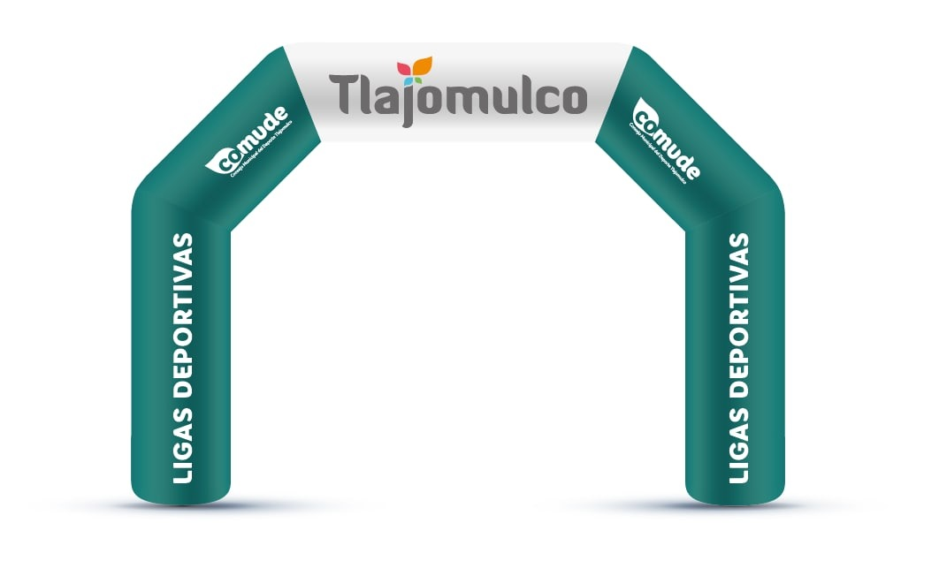
Se adjunta el diseño institucional del arco:

